

Facultad de Ingeniería

UNLZ
SISTEMA AUTOMATIZADO DE CLASIFICACIÓN Y DESPACHO CON GRÚA PLUMA ROBOTIZADA
Cátedra: Proyecto en Ingeniería Mecatrónica
Docentes: Blanca, Ezequiel
Lukaszewicz, Cristian
Szombach, Juan
Alumnos: Coluccio, Valentin – 43.867.235
Gomez, Franco Gabriel – 41.451.020

1°C-2025

PROPUESTA FINAL
Título del Proyecto.
Sistema Automatizado de Clasificación y Despacho con Grúa Pluma Robotizada
Motivación y/o antecedentes.
En entornos industriales y logísticos, la organización y distribución eficiente de productos es fundamental para optimizar tiempos y reducir errores. Actualmente, muchos procesos de almacenamiento y despacho requieren intervención manual y/o de robots autónomos que se mueven por el suelo, lo que puede generar demoras y aumentar el riesgo de accidentes laborales. La automatización de estos procesos mediante un sistema robotizado mejora la eficiencia, seguridad y reducción de costos operativos.
Descripción de la propuesta.
La propuesta consiste en el desarrollo de una grúa pluma automatizada como prototipo funcional a escala, con la capacidad de operar en un entorno controlado para el reconocimiento, clasificación, almacenamiento y despacho de diferentes elementos. El sistema estará compuesto por un brazo giratorio con un rango de trabajo circular de 360 grados, y utilizará una cámara para identificar objetos mediante visión artificial. Una vez identificados, estos objetos serán transportados automáticamente por la grúa hacia su sector de almacenamiento correspondiente.
Además, se incorporará una interfaz de usuario por comandos de voz que permitirá solicitar el despacho de elementos específicos. El sistema reconocerá la orden y procederá a entregar el elemento en una zona específica del área de trabajo.
Uno de los aspectos clave de este proyecto es la seguridad operacional. El área donde operará la grúa será completamente cerrada y estará delimitada para evitar el ingreso de personas durante el funcionamiento. Para reforzar esta seguridad, se instalarán sensores de presencia en las zonas de entrada y salida del sistema (recepción de elementos y despacho), que detectarán si una persona ingresa accidentalmente al área de trabajo. En caso de detectar presencia humana, el sistema se detendrá de inmediato y activará un protocolo de seguridad hasta que la zona vuelva a estar libre de obstáculos.
Este enfoque garantiza un entorno seguro para la operación autónoma de la grúa, minimizando el riesgo de accidentes y permitiendo una integración responsable de tecnologías automatizadas en procesos logísticos.

Alcance.
El proyecto se presentará en forma de un prototipo funcional a escala, que incluirá los siguientes aspectos clave:
- Diseño y construcción de la estructura de la grúa pluma.
- Implementación de un sistema de control automatizado para la manipulación y almacenamiento de los objetos, los cuales se podrán diferenciar claramente.
- Integración de una cámara con procesamiento de imagen para la identificación de elementos.
- Implementación de sensores de seguridad y un recinto cerrado para evitar accidentes.
- Desarrollo de un sistema de despacho por reconocimiento de voz.
Selección de docentes para realizar consultas y validar diseños.
- Matias Joel Hirak – Fundamentos de Robótica
Justificación: sus conocimientos en sistemas automatizados y control de robots es clave para el desarrollo del proyecto. La grúa pluma automatizada requiere integración de sensores, visión artificial y sistemas de control, áreas en las que el profesor puede aportar datos valiosos. Además, su experiencia en robótica aplicada permitirá optimizar el diseño del prototipo y garantizar un funcionamiento eficiente y seguro.
- Heidenreich Elvio – Modelado y dinámica de sistemas mecánicos
Justificación: sus conocimientos en mecánica, modelado y programación nos puede orientar en la parte del diseño de la estructura, así como también al momento de implementarla. La grúa pluma requiere de una estabilidad considerable para la correcta manipulación de las piezas, área en la que el profesor nos puede orientar. Además, cuenta con experiencia en diseñar y modelar estructuras mecánicas para diferentes usos.

Especificaciones de Requerimientos
- Requerimientos Funcionales:
- La grúa pluma deberá girar 360° para acceder a todas las áreas de trabajo.
- Deberá contar con una cámara para la detección y clasificación de piezas diferentes, en nuestro caso se tratará de cubos, rombos, esferas, amorfas, y de diferentes colores.
- Se implementará un sistema de control automatizado para la manipulación y almacenamiento.
- Se integrará un sistema de despacho activado por comandos de voz.
- El sistema deberá operar de forma autónoma.
- Se incorporarán sensores de detección de presencia para detener el sistema en caso de ingreso de una persona.

- Requerimientos No Funcionales:
- El área de trabajo contará con un recinto cerrado para garantizar la seguridad.
- La interfaz de usuario deberá ser intuitiva y de fácil uso.

Diseño Funcional
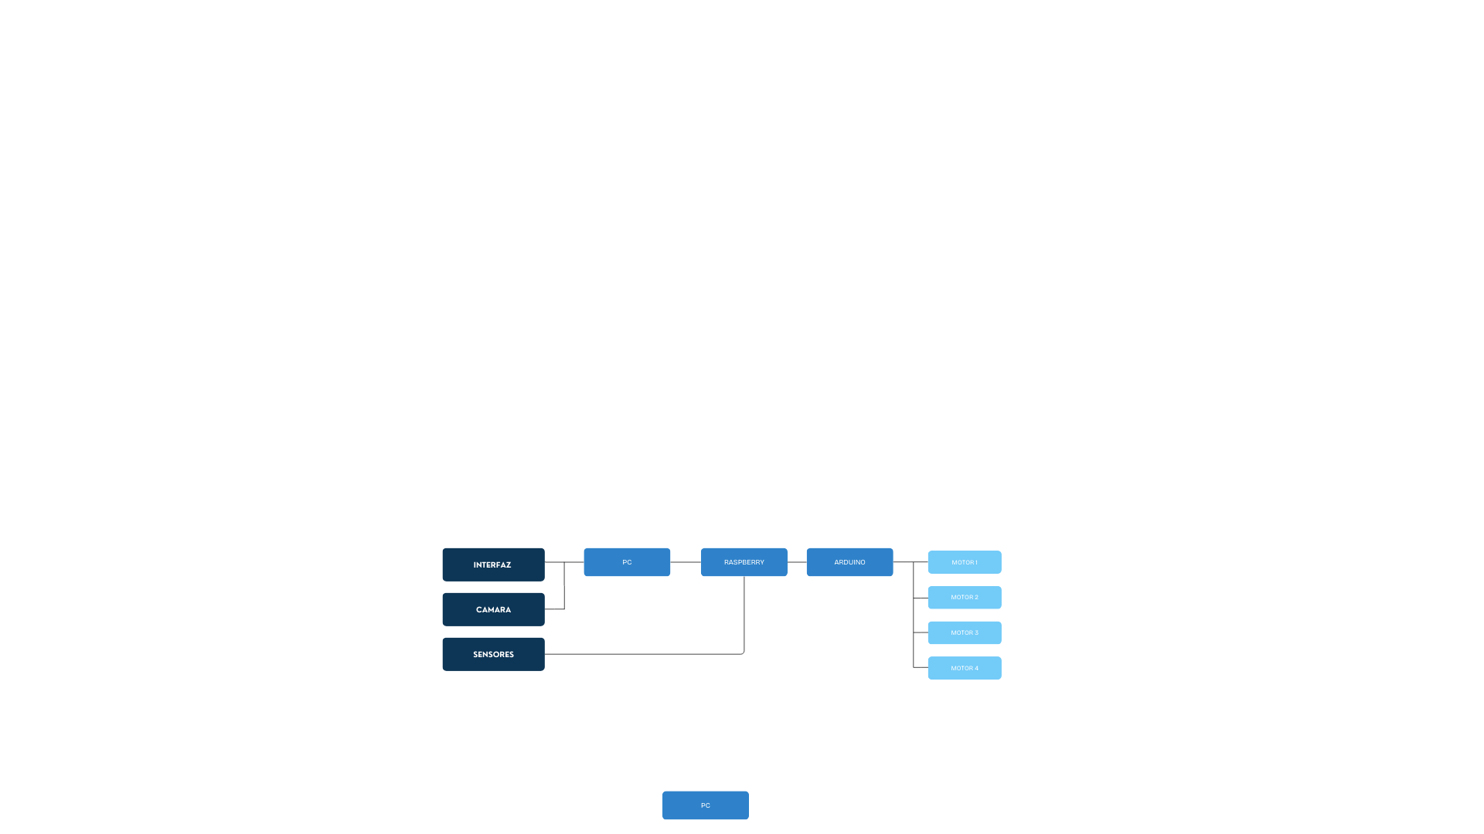
Interfaz de Usuario
- Permite que el usuario interactúe con el sistema, ya sea para realizar pedidos de elementos o monitorear el estado del sistema.
Cámara
- Detecta y clasifica los objetos en la zona de trabajo utilizando visión artificial.
Sensores de Seguridad
- Garantiza que la operación sea segura y detiene el sistema si hay alguna intrusión en el área de trabajo.
PC (Procesamiento Principal)
- Procesa la información proveniente de la cámara, interpreta los comandos de voz y gestiona el sistema en general.
Raspberry (Unidad de Control de Movimiento)
- Recibe órdenes desde la PC y controla los motores de la grúa pluma a través del Arduino.
Arduino (Controlador de Motores)
- Controla directamente los motores de la grúa pluma según las órdenes enviadas por la Raspberry.
Motores de la Grúa Pluma
- Motor 1: Rotación del brazo (360°).
- Motor 2: Movimiento horizontal del carro sobre el brazo.
- Motor 3: Elevación del brazo (subida y bajada).
- Motor 4: Control de la pinza o ventosa para sujetar objetos.

Costos del prototipo:
Componente | Cantidad | Costo Unitario | Costo Total | Proveedor
Microcontrolador  Raspberry | 1 | 40.000 | 40.000 | Mercado libre
Microcontrolador  Arduino | 1 | 10.000 | 10.000 | Mercado libre
Motor y Driver Principal | 1 | 30.000 | 30.000 | Mercado libre
Motores y Drivers Secundarios | 3 | 8.000 | 24.000 | Mercado libre
Cámara | 1 | 10.000 | 10.000 | Mercado libre
Sensores de proximidad | 2 | 2.000 | 4.000 | Mercado libre
Módulo de reconocimiento de voz | 1 | 8.000 | 8.000 | Mercado libre
Perfil aluminio 20x20 | 1 | 15.000 | 15.000 | Mercado libre
Costo impresiones 3D | - | - | 40.000 | -
Cables | 2 | 3.000 | 6.000 | Mercado libre
Total aproximado en pesos | - |  | 183.000 | -
Total aproximado en dólares | - | - | 132 | -
Presupuestos:
- Microcontrolador Raspberry: mercado libre es de los pocos proveedores en argentina. En este caso, se optó por la compra del Raspberry con la opción de los Headers soldados. Las opciones con los Headers no soldados rondaban entre los $36.000 a $37.000.
- Microcontrolador Arduino: mercado libre maneja precios similares entre todas las opciones de venta. También se compararon precios en casas de electrónica, y los precios rondaban alrededor de los $14.000 a $15.000. En nuestro caso ya contamos con el microcontrolador previamente.
- Motor y Driver Principal: se seleccionó un motor con su respectivo driver acorde a su función, es el encargado de mover el brazo de la grúa (360°) y el que mas peso debe soportar. Los precios variaban entre los $25.000 a $45.000, respectivamente por su torque. En nuestro caso ya contamos con el componente previamente.
- Motores y Drivers Secundarios: se trata de los motores y drivers correspondientes a la traslación del carro, a la baja y elevación del gancho y a la función de abrir/cerrar el gancho. Requieren menos esfuerzo que el motor principal, y los precios rondaban entre los $7.000 a $10.000.
- Cámara: se evaluaron opciones que sean compatibles con el microcontrolador. Los precios variaban entre $8.000 a $18.000. Existe la posibilidad de utilizar la cámara de un celular móvil para ahorrar costos.
- Sensores de proximidad: mercado libre maneja precios similares entre todas las opciones de venta, entre $2.000 y $3.000. También se compararon precios en casas de electrónica, en algunos casos no contaban con el componente, los precios rondaban por encima de los $3.000.
- Módulo de reconocimiento de voz: para contar con una buena calidad de toma de audio, se buscó un módulo de micrófono amplificado y los precios eran similares, entre los $8.000 y $8.500.
- Perfil aluminio 20x20: se compararon diferentes precios en relación a la venta por mercado libre con fabricantes y comerciantes zonales, rondaban aproximadamente entre $13.000 y $16.000. Se opto por el perfil con una buena calidad de material y medida necesaria para el proyecto.
- Costo impresiones 3D: se solicitó a un tercero un presupuesto acorde a las impresiones necesarias, como por ejemplo la base, engranajes, carrito, gancho.
- Cables: los precios encontrados en casas de electrónica eran aproximadamente el doble a los de mercado libre, que variaban entre $2.000 y $3.000.

Plazos de entrega de los materiales:
- Microcontrolador Raspberry: 1 – 2 días
- Microcontrolador Arduino: 1 – 2 días
- Motor y Driver Principal: 2 – 3 días
- Motores y Drivers Secundarios: 2 – 3 días
- Cámara: 1 – 2 días
- Sensores de proximidad: 2 – 3 días
- Módulo de reconocimiento de voz: 1 – 2 días
- Perfil aluminio 20x20: 5 – 6 días
- Costo impresiones 3D:
- Cables: 1 – 2 días

